«Речевые игры для развития диалогической речи»
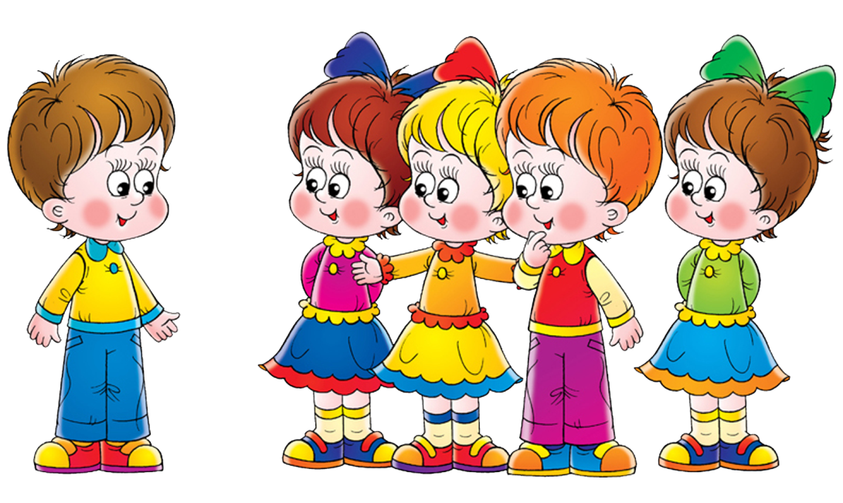
Речь выполняет многообразные функции в жизни ребенка. Основной и первоначальной является коммуникативная функция – назначение речи быть средством общения. Целью общения может быть как поддержание социальных контактов, обмен интеллектуально информацией, воздействие на эмоциональную сферу и поведение партнера, так и само сообщение и используемые языковые средства. Все эти аспекты коммуникативной функции речи представлены в поведении дошкольника и активно им осваиваются. Именно формирование функций речи побуждает ребенка к овладению языком, его фонетикой, лексикой, грамматическим строем, к освоению форм речи – диалога и монолога. Диалог выступает как основная форма речевого общения, в недрах которой зарождается монолог.
Разговорно-диалогическая речь – довольно сложная форма речевой деятельности, поскольку каждому участнику диалога необходимо умение выслушать вопросы и реплики собеседника, соотнося с ним свои ответы и высказывания. При этом определенные трудности вызывает задача правильного грамматического оформления ответа и вопроса.
Овладение диалогической речью включает также усвоение ее интонационного богатства.
Таким образом, можно говорить о том, что диалогическая форма общения не дана ребенку изначально. Ее становление проходит стадию преддиолога («дуэта», «коллективного монолога»), стадию скоординированных речевых действий, направленных на поддержание социального контакта, практического взаимодействия, постепенно приближаясь к овладению «теоретическим», содержательным диалогом, личностно окрашенным общением. Овладение диалогом - больше, чем овладение просто композиционной формой речи. Это, прежде всего формирование диалогической позиции, активного вопрошающего и ответного отношения к партнеру, умение слышать и понимать товарища, привлечь его внимание к себе и своей деятельности, интересоваться собеседником и быть интересным ему. Первые речевые игры по развитию диалогической речи лучше всего строить вокруг интересных предметов, принесенных воспитателем, например макета корабля, ракеты, спутника, новой заводной игрушки, игры и т.д. Игра проходит в форме непринужденного обмена репликами и ответов воспитателя на интересующие вопросы. Основная цель этих речевых игр – развитие стимула к речевому общению на эмоциональной основе. Наиболее доступная и живая форма усвоения диалога – игра. Здесь можно предложить следующие игры: «Гуси-гуси», «Зайцы», «Светофор».
(Приложение 1).
Развитию диалога также способствует использование приемов театрализации (игр-драматизаций, театрализованных представлений), которые развивают интонационную выразительность, совершенствуют эмоциональность речи, обогащают словарь, формируют грамматический строй, активизируют речевую деятельность ребенка в целом. (Приложение 2).
Сначала ребенку предлагается внимательно прослушать диалог, понять его смысл, определить участников разговора. Ряд диалогов имеет в своем составе слова, которые могут быть незнакомы или непонятны ребенку (например, «вязанка», «хворост» и т. д.) - значение этих слов необходимо уточнить. Затем диалог нужно выучить. Далее идет распределение ролей между детьми или между ребенком и взрослым.
Особое внимание следует уделить не механическому заучиванию и воспроизведению диалога, а характеру высказывания: каждый должен вести свою роль выразительно, интонационно окрашивая свою речь нотками удивления, восхищения, изумления, недоумения, возмущения и т. п., повышая или понижая тон голоса, добиваясь полнозвучного яркого звучания текста.
Диалоги можно выбирать в соответствии с приоритетной задачей коррекции: это может быть автоматизация или дифференциация поставленных звуков, закрепление лексического материала и расширение словарного запаса, проведение работы над грамматическим строем речи и т.д.
Работа над диалогом улучшает речеосмысленную деятельность детей, расширяет их кругозор, развивает коммуникативные навыки, наполняет слово образным звучанием.
К текстам даны примерные задания, которые можно изменить и дополнить в соответствии с возможностями вашего ребенка и вашей фантазией.
Задания носят:
- Лексический характер (например, «Какие овощи растут на огороде?», «Кто такие сорочата?»);
- Грамматический характер (например, «Как называют листья клена, березы, яблони, дуба'?», «Измени слова по образцу клюква - клюковка»).
А также способствуют развитию фонетического слуха у детей (например, «Назови звуки в слове», «Составь слово из первых звуков слов», «Сколько слогов в словах?», «В каких словах встречается звук ...?») и развитию мыслительной деятельности (классификация и обобщение, исключение лишнего).
Предлагаемую подборку материала можно использовать как для заучивания наизусть, так и для анализа фонетико-лексико-грамматической стороны речи. В упражнения включены задания на практическое усвоение лексических и грамматических средств языка, овладение элементами звуко-буквенного анализа. Цель - помочь детям разных возрастных фупп развить навыки диалогической речи в различных ситуациях общения. Она рекомендуется воспитателям дошкольных учреждений, родителям.
Овладение разговорно-диалогической речью – это непременное условие перехода к связной речи в дальнейшем.

Приложение 1
Гуси-гуси.
Отмечается место – дом гусей. «Гуси» гуляют на «лужайке».
Воспитатель | Гуси-гуси!
Дети | Га-га-га!
Воспитатель | Есть хотите?
Дети | Да-да-да!
Воспитатель | Ну, идите!
Дети | Нам нельзя.
Воспитатель | Почему?
Дети | Серый волк под горой-  Не пускает нас домой!
Воспитатель | Ну, летите, как хотите!
«Гуси» бегут к дому , «волк» бросается ловить их. «Гуси» собираются в «домике». Пойманный становиться «волком». Игра повторяется.
Зайцы
«3айцы» скачут на полянке.
Воспитатель | Зайцы серые играют.
Дети | Скок да скок!  Скок да скок!
Воспитатель | В лесу ягоды собирают.
Дети | В кузовок, в кузовок!
Воспитатель | Ой, красивая лужайка.
Дети | А за нею лес, лес… (зайцы разбегаются в разные стороны)
Воспитатель | Опасайтесь только, зайки, не то волк вас съест!  Наигрались, зайки, спите,  Только лес не уснет…  («Зайцы» отдыхают; садятся на корточки, руки – под щечку.)
Воспитатель | Зайцы серые, бегите!
Дети | Волк идет!  Волк идет!

Светофор
У ведущего три кружочка: зеленый, желтый, красный.
Ведущий поднимает красный кружок.
Дети: (хором). Красный – ясно, путь опасный!
Ведущий поднимает желтый кружок
Дети: (хором). Желтый тоже подожди!
Ведущий поднимает зеленый кружок.
Дети проходят мимо и говорят: «А зеленый впереди – проходи!»
Если кто-либо из детей задержался, ведущий спрашивает: «Где ты был до сих пор?»
Опоздавший. Задержал светофор.
Игра повторяется, роль ведущего передается кому-нибудь из детей.

Приложение 2
ФУТБОЛ
Сказала тетя:
-Фи, футбол!
Сказала мама:
-Фу, футбол!
Сестра сказала:
-Ну, футбол...
А я ответил:
- Во, ФУТБОЛ!
Г. Сапгир

- Постарайся сказать выразительно так, как сказала мама (сестра, мальчик).
- Отхлопай слово ФУТБОЛ по слогам (фут-бол).
- Какой первый слог, какой второй слог?
- Назови первый звук в слове ФУТБОЛ (ф).

СОРОКА И МЫШЬ
- Мышка-трусишка, ты треска боишься?
- Ни крошки не боюсь!
- А громкого топота?
- Ни капельки не боюсь!
- А страшного рёва?
- Нисколечко не боюсь!
- А чего же тогда ты боишься?
- Да тихого шороха...
Н. Сладкое
- Изобрази шорох, топот, рёв.
- Перечисли, чего не боится мышка (треска, топота, рёва).
- Определи, где стоит звук Ш (в начале, в середине, в конце) в словах: ШОРОХ, МЫШКА, БОИШЬСЯ , МЫШЬ (шорох- в начале слова, мышка, боишься - в середине слова, мышь - в конце слова).
СОРОКА И ЗАЯЦ
- Вот тебе бы, Заяц, да лисьи зубы!
- Э-э, Сорока, всё равно плохо...
- Вот бы тебе, серый, да волчьи ноги!
- Э-Э, Сорока, невелико счастье!
- Вот тебе бы, косой, да рысьи когти!
- Э-э, Сорока! Что мне клыки да когти! Душа-то у меня всё равно заячья...
Н. Сладков
- Ответь на вопрос: Чьи ноги, когти, зубы?
- Как ты понимаешь слово ДУША?
- Назови гласные звуки в слове НОГИ (о,и).
СОРОКА И МЕДВЕДЬ
- Ау, Медведь! Ты по ночам что делаешь?
- Я-то? Да ем.
- А днём?
- И днём ем.
- А утром?
- И утром.
- А вечером?
- И вечером.
- А когда же ты не ешь?
- Когда сыт бываю.
- А когда ты сытым бываешь?
- А никогда.
Н. Гладков.

- В какое время суток медведь не ест?
- Утро, день, вечер - это СУТ-...
- Скажи по звукам слово СУТКИ (сут-ки).
ЯМА
-Яму копал?
-Копал.
-В яму упал? -Упал.
-В яме сидишь?
-Сижу.
-Лестницу ждёшь?
- Жду.
-Яма сыра?
-Сыра.
-Как голова?
-Цела.
-Значит, живой?
-Живой.
-Ну, я пошёл домой.
О. Григорьев
- Назови слова-действия (копал, упал, сидишь, ждёшь, пошёл).
- Подними руку, когда услышишь звук Ж: ЯМА, ЖДЁШЬ, КОПАЛ, СИЖУ, ДОМОЙ, ЖИВОЙ (ждёшь, сижу, живой).
КОЗЁЛ МЕФОДИЙ
-Кто там ходит в огороде?
-Это я, козёл Мефодий.
-По каким таким делам?
-Помогаю сторожам.
-Я капусту охраняю
-Каждый лист оберегаю.
-Почему капусту вдруг,
-А не редьку и не лук?
-Ты забыл о них, выходит?
- Ничего я не забыл,
-Но на всех не хватит сил.
-Лук стеречь я не умею,
-А от редьки я худею.
-А капуста - хороша,
-И нужны ей сторожа,
-Потому что самый вкусный,
-Самый вкусный лист капустный.
А. Крылов
- Какие овощи растут на огороде?
- Скажи, какое слово лишнее: КАПУСТА, ЗЕЛЁНАЯ, ЛУК, РЕДЬКА (зелёная).
Назови ласково: капуста - ... (капусточка), лук-...(лучок).

В ТИХОЙ РЕЧКЕ
В тихой речке у причала Рыбка рыбку повстречала.
- Здравствуй!
- Здравствуй!
- Как дела?
- На рыбалке я была.
- Я удила рыбака, дядю Петю-чудака.
- Где же твой рыбак? Попался?
- Нет, ушел хитрец, Сорвался!
Е. Череповецкий

- Что общего в словах: РЫБКА, РЫБА, РЫБАК?
- Почему дядя Петя ЧУДАК и ХИТРЕЦ?

КТО КОГО
- Кто кого обидел первый?
- Он меня!
- Нет, он меня!
- Кто кого ударил первый?
- Он меня!
- Нет, он меня.
- Вы же раньше так дружили!
- Я дружил.
- И я дружил.
- Что же вы не поделили?
- Я забыл.
- И я забыл.
В. Орлов
Придумай рассказ, из-за чего мальчики поссорились?
ЛИСА И ВОЛК
Серый волк в глухом лесу Встретил рыжую лису.
- Лизавета, здравствуй!
- Как дела, зубастый?
- Ничего, идут дела, голова ещё цела.
- Где ты был?
- На рынке.
- Что купил?
- Свининки.
- Шерсти клок, ободрали правый бок. Хвост отгрызли в драке.
- Кто отгрыз?
- Собаки.
- Жив ли, милый куманёк?
- Еле ноги уволок. Как, лиса, твои дела?
- На базаре я была.
- Что ты так устала?
- Уток я считала.
- Сколько было?
- Семь с восьмой.
- Сколько стало?
- Ни одной!
- Где же эти утки?
- У меня в желудке.

- Объясни значение слова ЗУБАСТЫЙ.
- Какие слова подходят к лисе, а какие к волку: колючий, рыжая, зубастый, серый, хитрая, злой, пушистая, косолапый?
- Скажи по звукам слова ЛИСА, ВОЛК, (ль, и, с,.), в, о, л, к)
СТУК-СТУК
- Стук-стук!
- Кто там?
- Мяу-мяу, мяу!
- Кошка ты?
- Мяу-мяу, мяу - Я!
- Кошка, хочешь молока?
- Стук-стук!
- Кто там?
- Ав-ав-ав! Это - Я!
- Я за косточкой пришла!
- Кто за кем пришёл? (собака за кошкой)
- Кто что ест?
- Звукоподражание кошке, собаке (мяу, гав-гав).
- Назови слова со звуком К (кошка, косточка, кто).
Мышка
- Что ты тащишь, мышка?
- Сыр несу детишкам!
- Где взяла?
- Купила, крону заплатила!
- Что ты сдачу не взяла?
- А хозяйка ведь спала!
С. Маршак
- Чем ещё питается мышка?
- Где живёт мышка? (в норке)
- Кто у мышки детки? (мышата)
- Назови гласный звук в слове СЫР (ы).

- Ёжик, ёжик,
Почему такой колючий?
-Это я на всякий случай!
Знаешь, кто мои соседи?
Лисы, волки и медведи!
Б. Заходер
- Почему ёжик колючий?
- Чем питаются ежи?
- Кого боится ёжик?
- Назови семью ежа (ёж, ежиха, ежата).
- Сосчитай ежей от 1 до 5 (1 ёж, 2 ежа, 3 ежа, 4 ежа, 5 ежей).
Медведь
- Ты куда идёшь, медведь?
- В город, ёлку приглядеть.
- Да на что тебе она?
- Новый год встречать пора.
- Где поставишь ты её?
- В лес возьму, в своё жильё.
- Что ж не вырубил в лесу?
- Жалко. Лучше принесу.
Г. Виеру
- В какое время года происходит эта история?
- Назови зимние месяцы.
- В каком месяце встречают Новый год?
- Мог ли медведь готовиться к встрече Нового года? Почему?
- Как называется жильё медведя? (берлога)
- Послушай два слова: ЛЕС, ЁЛКА. В каком из этих слов звук Л твердый, а в каком - мягкий? (в слове ЛЕС звук Ль - мягкий, в слове ЁЛКА звук Л - твёрдый)
ВСТРЕЧА
Волк ежу сказал: «Ты колкий!
Убери, дружок, иголки!»
«Уберу, - ответил ёж, -
если зубы уберешь».

- Кто что должен убрать?
- Скажи иначе слово КОЛКИЙ (колючий)
- Нарасти слово ЁЖ (Ёж- ежи - ежиха - ежовый).

Не забывайте о том, что:
• развитие у ребенка интереса к языку — это необходимый процесс: объясняйте ему значение слов, показывайте их связь, следите за грамматической правильностью, за связностью речи;
• речи нужно уделять как можно больше внимания: наблюдайте ее, исследуйте ее, анализируйте ее вместе с ребенком. Исследование должно быть спрашиванием и беседой, т. е. диалогом;
• помощь ребенку в рассуждениях, объяснениях, доказательствах, ответах на вопросы и в постановке вопросов совершенствует диалогическую и развивает монологическую речь;
• участие в жизни ребенка поможет научить его учиться говорить, слушать и вслушиваться, думать и вдумываться.
Приятного вам общения!
Можно придумать множество подходов, но самый лучший, конечно, будет свой, собственный, неповторимый — Ваш и Вашего ребенка. Желаю Вам самых светлых и радостных минут! Главное — настроиться на Диалог и на Творчество!

